Plans de gestion des sites LIFE Elia

UG:UM209 - Circuit: 70.333: pylône 150 au 153
Nom complet de l’UG: VILLEROUX/HERBAIMONT/FORRIERES SNCB/ON 70KV LI

Action LIFE: Verger : 4 polygone(s) (0.1, 0.1, 0.03, 0.05 ha)
Autres actions LIFE sous cette/ces portée(s): Pas d’action; Lisière; Mare; Fauche

Commune(s): Nassogne

Triage(s) DNF concerné(s): Nassogne (DUMONT Denis - GSM: 0477 78 13 73)

Cantonnement(s) DNF concerné(s):NASSOGNE (084/37.43.10)
Info actualisées sur Le portail environnement de Wallonie

Gestionnaire (+ Propriétaire):
ID | Gestionnaire | Propriétaires
SP_28 | Elia | Commune De Nassogne
SP_532 | Elia | Commune De Nassogne
SP_895 | DNF | Commune De Nassogne
SP_896 | DNF | Commune De Nassogne
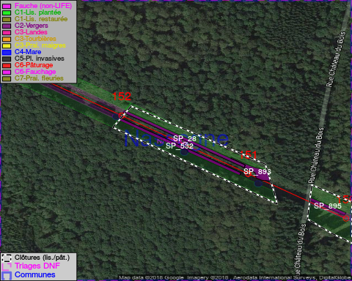

GESTION:

Objectif à long terme :

Arbres développés couvrant le sol (à dégager ou retailler très occasionnellement).

Tous les aménagements ont eu lieu entre July 2013 et May 2014.

Détail par portée
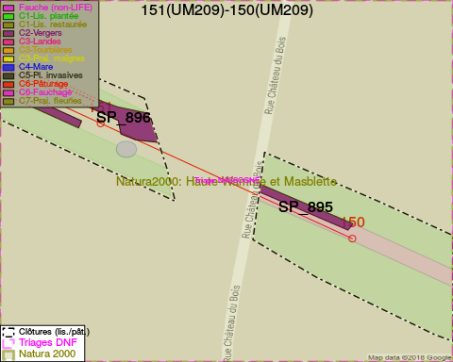
Adresse propriétaire:
- [SP_28] Commune De Nassogne: Pl Communale Nassogne
- [SP_532] Commune De Nassogne: Pl Communale Nassogne
- [SP_895] Commune De Nassogne: Pl Communale Nassogne
- [SP_896] Commune De Nassogne: Pl Communale Nassogne
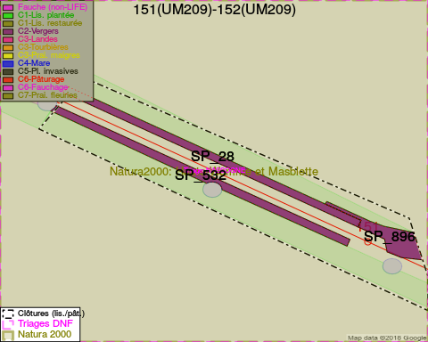
Adresse propriétaire:
- [SP_28] Commune De Nassogne: Pl Communale Nassogne
- [SP_532] Commune De Nassogne: Pl Communale Nassogne
- [SP_895] Commune De Nassogne: Pl Communale Nassogne
- [SP_896] Commune De Nassogne: Pl Communale Nassogne
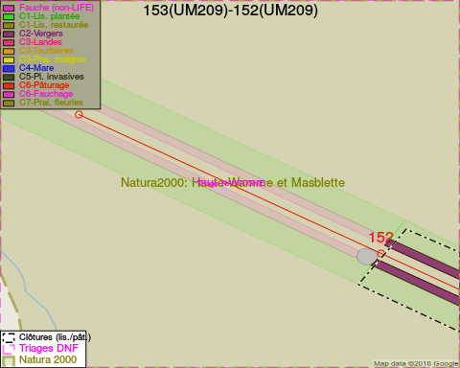
Adresse propriétaire:
- [SP_28] Commune De Nassogne: Pl Communale Nassogne
- [SP_532] Commune De Nassogne: Pl Communale Nassogne
- [SP_895] Commune De Nassogne: Pl Communale Nassogne
- [SP_896] Commune De Nassogne: Pl Communale Nassogne

Document réalisé le 05/05/2018

